調 查 報 告

案 由：據悉，鳳山溪於民國（下同）112年6月間遭上游工廠排放事業廢液污染，致大量魚群暴斃且飄散惡臭，並造成新竹縣新埔鎮、關西鎮共計7,657戶停水，影響居民用水及健康權益，新竹縣政府疑未依法查處等情。鳳山溪沿岸工廠林立且屢遭污染，究該府有無善盡清查該溪飲用水水源水質保護區範圍及飲用水取水口一定距離之污染性工廠之責？相關規範有無修正之必要？監測管理機制有無失靈或應予檢討改進之處？經濟部未將該溪劃入自來水水質水量保護區之原因為何？台灣自來水股份有限公司（下稱台水公司）是否怠於任事？有無涉及飲用水水源管理之制度性缺失？均有深入瞭解之必要案。

調查意見：
有關「據悉，鳳山溪於112年6月間遭上游工廠排放事業廢液污染，致大量魚群暴斃且飄散惡臭，並造成新竹縣新埔鎮、關西鎮共計7,657戶停水，影響居民用水及健康權益，新竹縣政府疑未依法查處等情。鳳山溪沿岸工廠林立且屢遭污染，究該府有無善盡清查該溪飲用水水源水質保護區範圍及飲用水取水口一定距離之污染性工廠之責？相關規範有無修正之必要？監測管理機制有無失靈或應予檢討改進之處？經濟部未將該溪劃入自來水水質水量保護區之原因為何？台水公司是否怠於任事？有無涉及飲用水水源管理之制度性缺失？均有深入瞭解之必要」乙案，經本院函詢經濟部，並於113年4月15日請審計部到院簡報，另分別於113年6月20日請經濟部、台水公司、新竹縣政府，及114年3月17日請環境部、新竹縣政府相關主管人員到院接受詢問，全案已調查完竣，茲臚陳本案調查意見如下：

原行政院環境保護署環境督察總隊北區環境督察大隊因協助臺灣宜蘭地方檢察署偵辦跨縣市非法棄置廢塑膠混合物之案件，發現部分廢塑膠混合物疑似流向新竹縣艾○有限公司（下稱艾○公司）之情資，乃於112年3月28日與新竹縣政府環境保護局、內政部警政署保安警察第七總隊執行聯合稽查，並在該公司廠區意外查獲業者竟於室內非法貯存16桶廢液。稽查人員表示，該廢液氣味濃烈，然3月28日聯合稽查及4月20日採樣日在廠區內、外巡查時，皆未見或聞及室外有其他廢液存放。嗣6月12日爆發關西水污染事件，隔日稽查人員再赴艾○公司廠區稽查，竟於室外發現第17、18號桶廢液，其中第17號桶洩漏係關西水污染事件原因，並經法院刑事判決定讞。事後推估應係4月20日採樣後，業者始存放第17、18號桶廢液於室外，爰關西水污染事件尚難苛責3月28日、4月20日至現場之稽查、採樣人員。惟環境部、新竹縣政府允宜以本案為借鏡，未來如發現此類可能產生重大污染風險之物質，應即時積極處理，以保護民眾健康及自然環境。此外，為確保現場蒐證過程之完整，宜參考警察機關執勤使用微型攝影機（密錄器）或相關科技設備之作法，在經費、人力許可下，購置、使用影音紀錄保存設備，以留有第一線稽查人員執勤實景，並利後續衍生爭議時得以釐清責任歸屬。

112年6月關西水污染事件時序表：
日期 | 事實 | 備註
112年3月28日 | 原行政院環境保護署（以下稱環境部）環境督察總隊北區環境督察大隊（下稱北區環境管理中心）因協助臺灣宜蘭地方檢察署（下稱宜蘭地檢署）偵辦跨縣市非法棄置廢塑膠混合物之案件，發現部分廢塑膠混合物疑似流向新竹縣艾○公司之情資。  北區環境管理中心為執行廢棄物流向追查，會同新竹縣政府環境保護局（下稱新竹縣環保局）及內政部警政署保安警察第七總隊（下稱保七總隊）聯合稽查，意外發現該公司廠區室內貯存16桶廢溶劑。 | 業者涉及違反廢棄物清理法之刑事責任，有證據保全需求，且稽查人員發現16桶廢液位置在廠區室內，尚無外洩之虞，新竹縣環保局於現場告知業者應提廢棄物處置計畫書及加強管理避免洩漏造成污染。  北區環境管理中心安排112年4月20日進行採樣。
112年4月20日 | 北區環境管理中心及新竹縣環保局至現場進行採樣作業，檢測pH值、閃火點、定性分析、TCLP。 | 抽驗112年3月28日所發現16桶當中6桶（第1、3、4、7、10、15號桶），112年5月17日確認屬有害廢棄物後已陳報宜蘭地檢署檢察官。
112年6月12日 | 上午6時，新竹縣環保局接獲民眾陳情通報鳳山溪遭受污染事件：關西鎮中豐路一段旁河道。  新竹縣環保局會同關西鎮鎮長及民意代表至艾○公司勘查，現場採取污染水樣，檢測重金屬及COD，溯源追查污染源。新竹縣環保局及關西鎮公所隨即應變，派員攜帶攔油索，進行防堵污染擴散及污染物清除作業。  上午7時，確認水體異常，關西淨水場及新埔淨水場停止取水，並自9時30分起起預防性擴大停水範圍，影響約7,657戶民眾。  上午8時30分，溯源於艾○公司後方邊坡處，發現類似污染水體物質。通報新竹縣環保局事業廢棄物科前來稽查。  發現第14號廢液桶桶內之廢液有減少情形，已涉違反廢棄物清理法第41條、第46條相關刑事規定，移請新竹縣政府警察局新埔分局東安派出所偵辦；另新竹縣環保局對第14號廢液桶、邊坡土壤及水體進行採樣作業。 | 第14桶廢液較4月20日採樣時有短少，業者表示係進行採樣委託檢驗廢液成分，因而短少，且當日目視廠區室內第14桶廢液之鄰近地面，並無洩漏痕跡。
112年6月13日 | 新竹縣環保局至現場發現原16桶廢液尚未清除，且未依新竹縣政府核准之廢棄物清理計畫書所述地點貯存；未於明顯處設置白底、紅字、黑框之警告標示，亦無災害防治設備；亦未有防止地面水、地下水流入、滲透之設備或措施，已違反廢棄物清理法相關規定。  新竹縣環保局移送臺灣新竹地方檢察署（下稱新竹地檢署）偵辦。 | 112年3月28日在室內發現之16桶廢液仍在室內。但在室外鐵塔區又發現2桶即第17、18號廢液桶  新發現之第17號桶廢液有洩漏至廠區地表之情形，場外邊坡土壤、河川地表水中均檢出苯乙烯污染物，取水口亦檢測出苯乙烯濃度最高，由地緣關係可證明第17號桶與關西水污染具有明確關連性。
112年6月14日 | 新竹地檢署檢察官進行現場勘查。  新竹縣環保局配合檢方進行現場全面徹查，現場對廢液桶貼上封條，另會同北區環境管理中心進行採樣作業（12桶），共36個樣本。檢測pH值、閃火點、定性分析、TCLP。
112年6月15日 | 新竹縣環保局第2次清除污染，共清運7袋太空包。  新竹縣環保局為避免第17號廢液桶外漏，現場監督艾○公司進行換桶作業（新桶編號為第17-1號廢液桶）。  23時46分，關西、新埔淨水場已全部恢復供水。  新竹縣政府廢止艾○公司工廠登記證。 | 自112年6月12日9時30分停水以來，總停水時間長達86小時。
112年6月26日 | 新竹縣政府廢止艾○公司之廢棄物清理計畫書（含再利用檢核），該公司已喪失再利用機構資格。
112年7月20日 | 艾○公司違反廢棄物清理法第31條及第36條規定部分，新竹縣環保局共裁處艾○公司新臺幣（下同）960萬元6,000元（384萬元+576萬+6,000元）罰鍰。  艾○公司違反水污染防治法第30條及飲用水管理條例第5條第1項第4款規定部分，新竹縣政府共裁處83萬2,000元（43萬2,000元+40萬元）罰鍰。
112年7月24日 | 新竹縣環保局第3次清除污染，共清運2袋太空包。
112年8月15日 | 為防止艾○公司廠內貯存之廢液再次污染，新竹縣環保局緊急應變清除污染源廢液。
112年8月20日 | 就違反廢棄物清理法部分，艾○公司對新竹縣環保局裁處960萬6千元罰鍰，經由新竹縣環保局向新竹縣政府提起訴願。
112年9月1日 | 就違反水污染防治法及飲用水管理條例部分，艾○公司對新竹縣政府裁處83萬2千元罰鍰，經由新竹縣政府向環境部提起訴願。
112年9月5日至9月8日 | 新竹縣環保局第4次清除污染。
112年10月16日 | 經稽催艾○公司仍逾期未繳違反廢棄物清理法部分，新竹縣環保局移送法務部行政執行署強制執行。
112年10月25日 | 經稽催艾○公司仍逾期未繳違反水污染防治法及飲用水管理條例部分，新竹縣政府移送法務部行政執行署強制執行。
112年11月9日至10日 | 新竹縣環保局第5次清除污染。 | 完成鳳山溪污染底泥清理
112年11月13日 | 新竹縣環保局委託清除業者清理污染土壤。 | 至112年11月20日清理完畢，總計清理鳳山溪污染土壤32.08公噸。
112年11月14日 | 對艾○公司違反廢棄物清理法部分，新竹縣政府以訴願無理由駁回，艾○公司並未提起行政訴訟。 | 該府112年11月14日訴願決定書（案號：1121114-6）。
112年11月15日 | 新竹地檢署起訴艾○公司、魯○豪（艾○公司登記及實際負責人）、巫○謙。 | 新竹地檢署112年度偵字第15087、18001號。
112年12月28日 | 對艾○公司違反水污染防治法及飲用水管理條例部分，環境部以訴願有理由撤銷原處分，理由略以：原處分違反行政罰法第26條第1項規定之刑罰優先原則。 | 該部112年12月28日環部法字第1120103675號（水污染防治法部分）、第1120103674號訴願決定書（飲用水管理條例部分）。
113年5月22日 | 艾○公司、魯○豪及巫○謙、分別經臺灣新竹地方法院（下稱新竹地院）112年度訴字第725號刑事判決罰金50萬元、有期徒刑2年5月、1年2月。  - 艾○公司、魯○豪經新竹地院113年度附民字第57號刑事附帶民事訴訟裁定移送該院民事庭。 | 台水公司第三區管理處（下稱三區處）刑事附帶民事求償部分（約640萬元），新竹地院刑事庭認為內容繁雜，非經長久時日，不能終結其審判，爰以裁定移送該院民事庭。  另因巫○謙既非以他法使毒物或有害健康物質污染水體罪之被告，亦非依民法負賠償之人，三區處對巫○謙提起刑事附帶民事訴訟請求損害賠償，於法即有未合，假執行之聲請亦失所依附，應併予駁回。
113年12月5日 | 臺灣高等法院113年度上訴字3669號刑事判決就被告魯○豪：  - 關於污染水體罪之宣告刑，及定應執行刑，均撤銷。  - 撤銷部分，被告魯○豪處有期徒刑1年1月。  - 其他刑之上訴駁回。  - 被告魯○豪應執行有期徒刑2年4月。 | 魯○豪於刑事一審判決後、刑事二審審理中坦認此部分犯行，量刑因子有所變動，宣告刑及定應執行刑均較一審減輕1月。
114年3月19日 | 新竹地院113年度重訴字第112號民事判決：被告艾○公司及魯○豪應連帶給付原告台水公司4,768,371元，及自113年1月17日起至清償日止，按週年利率百分之5計算之利息（原、被告供擔保後得為或免為假執行）。原告三區處其餘之訴駁回。 | 被告艾○公司於114年4月3日上訴（因未繳裁判費，於5月14日遭裁定駁回）。  原告三區處於同年月7日提起上訴。
114年4月10日 | 最高法院114年度台上字第1757號刑事判決：艾○公司、魯○豪、巫○謙上訴駁回。 | 刑事部分定讞。

資料來源：本院整理自審計部、環境部、經濟部、台水公司、新竹縣政府提供資料及司法院裁判書系統

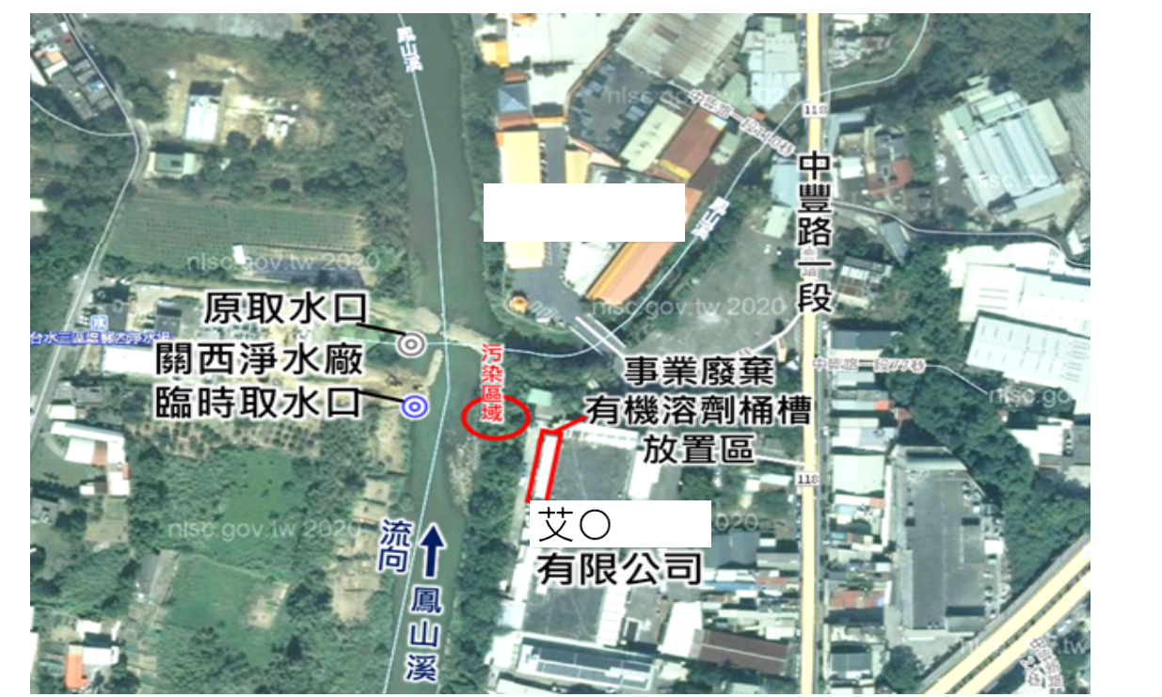

圖一：本案污染區域位置圖，資料來源：新竹縣政府提供。

112年6月12日關西水污染事件概要：

112年3月28日：

北區環境管理中心因協助宜蘭地檢署偵辦跨縣市非法棄置廢塑膠混合物之案件，發現部分廢塑膠混合物疑似流向新竹縣艾○公司之情資，為執行廢棄物流向追查，爰會同新竹縣環保局及保七總隊聯合稽查，意外發現該公司廠區室內貯存16桶廢溶劑。

業者涉及違反廢棄物清理法之刑事責任，有證據保全需求，且稽查人員發現16桶廢液位置在廠區室內，尚無外洩之虞，新竹縣環保局於現場告知業者應提廢棄物處置計畫書及加強管理避免洩漏造成污染。

北區環境管理中心安排112年4月20日進行採樣。

112年4月20日：

北區環境管理中心及新竹縣環保局至現場進行採樣作業。

112年5月17日確認屬有害廢棄物後已陳報宜蘭地檢署檢察官。

112年6月12日：

上午6時00分新竹縣環保局接獲陳情通報：

該局陳情中心接獲通報鳳山溪遭受污染事件：關西鎮中豐路一段旁河道發現疑似油污且瀰漫異常刺鼻味。

上午6時25分新竹縣環保局前往稽查、採樣、防堵污染擴散。

上午7時00分確認水體異常：

關西淨水場及新埔淨水場停止取水，並自上午8時30分污染物追查作業：

經涉水過溪岸，溯源於艾○公司後方邊坡處，發現類似污染水體物質。

通報新竹縣環保局事業廢棄物科前來稽查。

該公司違法貯存廢液，貯存容器底部洩漏閥受損劣化，疑似非法棄置並惡意傾倒。

上午9時30分，預防性擴大停水範圍（本案影響共計7,657戶民眾）。

112年6月13日全案移送新竹地檢署偵辦：

新竹縣環保局會同新竹地檢署說明案情。

新竹地檢署檢察官至關西淨水廠了解自來水恢復情形，並至關西鎮公所了解民眾反映訴求及影響狀況。

採集關西及新埔淨水場原水，檢測氨氮、COD及重金屬，檢驗結果均符合法規標準。

除室內16桶廢液桶外，另發現露天放置之第17（外觀已破損且洩漏）、18號桶廢液。

112年6月14日新竹地檢署檢察官進行現場勘查：

新竹縣環保局配合檢方進行現場全面徹查（設備、容器貼封條）。

112年6月15日：

新竹縣環保局為避免第17號廢液桶外漏，現場監督艾○公司進行換桶、重新貼封條作業（新桶編號為第17-1號廢液桶）。

關西、新埔淨水廠已全部恢復供水，自112年6月12日9時30分時停水起算，總停水時間長達86小時。

新竹縣政府產業發展處廢止艾○公司工廠登記證。

112年6月16日

第2次清除污染：邊坡之泥土深層污染物，使用吸液棉及砂土吸附稀釋挖除，再使用吊車吊掛，共清運7袋太空包，移至資源回收場暫置。

112年6月26日

新竹縣政府廢止艾○公司之廢棄物清理計畫書（含再利用檢核），使該公司喪失再利用機構資格。

112年6月27日

新竹縣環保局針對廠內廢液桶再次進行貼封條作業，主要加強廢液桶下方開關管制，避免造成廢液桶外漏情形。

112年6月28日關西農地作物及土壤調查：

於112年6月28日新竹縣環保局與新竹縣政府農業處會同辦理作物及土壤同步採樣作業，進行關西鎮鳳山溪下游沿岸4筆農地應變調查採樣，送實驗室分析土壤8項重金屬。

稻米重金屬含量均未超過食品安全衛生管理法所定重金屬限量標準。

土壤重金屬含量均未超過食用作物農地監測標準。

112年7月24日第3次清除污染：

將邊坡污染土壤及部分表層底泥做挖除及清運，共清運2袋太空包移至資源回收場暫置。

下游鋪設攔油索阻擋吸附污染物，避免緊急應變作業造成河川水體污染。

112年8月15日

為防止艾○公司廠內貯存之廢液再次污染，新竹縣政府緊急應變清除污染源廢液。

強制拆除艾○公司違法增建部分，拆除前由新竹縣環保局會同專業廠商將18桶廢液移至專業廢棄物處理廠。

112年10月12日處理完成。

112年9月5日至9月8日

第4次清除污染。

112年11月9日至11月10日

第5次清除污染。

112年11月13日

污染土壤已委託清除處理業者清理完畢，總計清理32.08公噸。

112年11月20日

完成污染土壤進廠處理事宜。

112年9月至12月，每月檢測COD、VOC及重金屬，檢測結果均符合法規標準。

後續刑事、民事及行政裁處辦理情形：

刑事部分：

新竹地檢署檢察官於112年11月15日以未依廢棄物清理法第41條第1項規定領有廢棄物清除、處理許可文件，從事廢棄物貯存、清除、處理廢棄物罪嫌、過失流放毒物罪嫌提起公訴（112年度偵字第15087、18001號）。

113年5月22日一審新竹地院於112年度訴字第725號刑事判決：

艾○公司負責人魯○豪犯廢棄物清理法第46條第4款規定之非法處理、貯存廢棄物罪，處有期徒刑1年5月；又犯事業場所之負責人，因事業活動過失犯以他法使毒物或有害健康物質污染水體罪，處有期徒刑1年2月。應執行刑有期徒刑2年5月。

艾○公司員工巫○謙犯廢棄物清理法第46條第4款規定之非法處理、貯存廢棄物罪，處有期徒刑1年2月。

艾○公司因其負責人執行業務犯廢棄物清理法第46條第4款規定之非法貯存廢棄物罪，處罰金50萬元。

113年12月5日二審臺灣高等法院113年度上訴字第3669號刑事判決：

關於被告魯○豪污染水體罪之宣告刑，及定應執行刑，均撤銷。

撤銷部分，魯○豪處有期徒刑1年1月。

其他刑之上訴駁回。

被告魯○豪應執行有期徒刑2年4月。

114年4月10日三審最高法院114年度台上字第1757號刑事判決：被告艾○公司、魯○豪、巫○謙上訴駁回（刑事部分定讞）。

民事部分：

因新竹地院112年度訴字第725號刑事案件，三區處以原告身分提起刑事附帶民事求償6,441,307元，及自113年1月17日起至清償日止，按年利率百分之5計算之利息：

被告魯○豪、艾○公司部分：

該院刑事庭認內容繁雜，非經長久時日，不能終結其審判，該院爰以113年5月22日113年度附民字第57號刑事附帶民事訴訟裁定移送該院民事庭審理。

114年3月19日，該院民事庭以113年度重訴字第112號民事判決：

被告艾○公司及魯○豪應連帶給付原告三區處4,768,371元，及自113年1月17日起至清償日止，按週年利率百分之5計算之利息（原、被告供擔保後得為或免為假執行）。

原告三區處其餘之訴駁回。

114年4月3日，被告艾○公司提起上訴，因未繳裁判費，於5月14日遭裁定駁回。

114年4月7日，原告三區處提起上訴。

被告巫○謙部分：

該院刑事庭認：

新竹地檢署檢察官就原告為被害人部分僅起訴被告魯○豪涉嫌過失犯以他法使毒物或有害健康物質污染水體罪，被告巫○謙則非此部分之被告。且該院112年度訴字第725號刑事判決亦未認定被告巫○謙為被告魯○豪上揭犯行之共犯。

故被告巫○謙既非上開刑事案件之被告，亦非依民法負賠償之人，原告自不得對被告巫○謙提起本件刑事附帶民事訴訟，其對被告巫○謙提起刑事附帶民事訴訟請求損害賠償，於法即有未合，應予駁回。而原告之訴既經駁回，其假執行之聲請亦失所依附，應併予駁回。

該院爰以113年5月22日113年度附民字第57號刑事附帶民事訴訟判決駁回原告之訴及假執行之聲請。

新竹縣政府表示尚未收到關西鎮、新埔鎮公所及民眾所提送之公害糾紛申請案件，後續若收到公害糾紛申請案件將依公害糾紛處理法及相關法規辦理。

行政裁處部分：

新竹縣政府以112年6月15日府產商字第1125211871號函廢止艾○公司之工廠登記。

新竹縣政府以112年6月26日府授環業字第1128656084號函廢止艾○公司之事業廢棄物清理計畫書。

違反廢清物清理法第31條及第36條規定部分：

新竹縣環保局已於112年7月20日環業字第1123401742號函裁處艾○公司384萬元、576萬元、6,000元，共計960萬6,000元罰鍰。

艾○公司於112年8月20日經由新竹縣環保局向新竹縣政府提起訴願。

新竹縣環保局於112年10月16日移送法務部行政執行署強制執行。

新竹縣政府以112年11月23日府行法字第1125511992號函訴願決定書無理由駁回，艾○公司並未提起行政訴訟。

違反水污染防治法第30條及飲用水管理條例第5條第1項第4款規定部分：

新竹縣政府分別以112年8月11日府授環水字第1128657858號函裁處艾○公司43萬2,000元、同年月16日府授環水字第1128658116號函裁處艾○公司40萬元，共計83萬2,000元罰鍰。

艾○公司於112年9月1日經由新竹縣政府向環境部提起訴願。

新竹縣政府於112年10月25日移送法務部行政執行署強制執行。

環境部於112年12月28日以環部法字第1120103675號（水污染防治法部分）、第1120103674號訴願決定書（飲用水管理條例部分）以訴願有理由，撤銷原處分，理由略以：原處分違反行政罰法第26條第1項規定之刑事優先原則。

因艾○公司迄未繳納，並無退回罰鍰問題。
    - 本院分別於113年6月20日請新竹縣政府及114年3月17日請環境部、新竹縣政府相關主管人員到院接受詢問，綜整相關書面回復、簡報及詢答重點略以：

本案緣宜蘭縣政府環境保護局（下稱宜蘭縣環保局）於111年10月6日接獲民眾陳情宜蘭縣冬山鄉倉庫內疑似遭非法棄置廢塑膠混合物，宜蘭縣環保局因廢棄物棄置案件跨宜蘭縣及桃園市（產源）等行政轄區，地方政府無行政管轄權，故藉由「檢警環連繫平台」通報北區環境管理中心協助司法偵辦。

北區環境管理中心報請宜蘭地檢署偵辦，經多次搜索及行政稽查，發現部分廢塑膠混合物疑似流向新竹縣艾○公司，遂由北區環境管理中心配合執行廢棄物流向追查。

112年3月28日，北區環境管理中心會同新竹縣環保局、保七總隊聯合稽查，意外發現艾○公司廠區室內所堆置編號1至16桶廢液。

因112年3月28日僅係至艾○公司做產源溯源，主要是稽查廢塑膠有無大量堆置，而意外發現非法貯存廢液，是無論環保、警察人員皆未全程錄影，如需全程錄影，參照警方密錄器成本每台約1萬元。

112年3月28日稽查當下即向業者確認廢棄物性質及來源，惟業者說詞反覆，前後不一，顯有刻意隱匿之情形：

原說法為16桶廢液為廠區「前租用業者遺留」之柴油及廢潤滑油，或「朋友暫時寄放」云云。

復向檢察官供稱，廢液為「進口設備內所殘留液體」云云。

最後又向檢察官供稱，係「以廢塑膠進行熱熔融後之產出物」，可做為柴油使用云云。

是112年3月28日當下實無法確認廢棄物之性質與來源，又涉及廢棄物清理法刑事責任，有證據保全必要，且廢液性質不明，隨意移動有安全疑慮。經考量廢液貯存於室內，未有立即污染之虞，當日新竹縣環保局已向業者說明：

請業者提供該廢液所有人基本資料及購買證明。

應提出廢棄物處置計畫書供該局審查，審查通過後方可清除。

並命業者妥善貯存於廠區室內，不可擅自移動。

為確認廢棄物有害特性，北區環境管理中心安排於112年4月20日採樣，因事涉採樣檢驗安排、器材及設備整備、緊急處置措施，安排採樣一般合理時間為1至4週。112年4月20日，北區環境管理中心會同新竹縣環保局抽驗16桶，並對其中6桶進行採樣，經過如下：

氫離子濃度指數（pH）、閃火點、毒性特性溶出程序（TCLP）等項目，送上準環境科技股份有限公司檢驗，該公司送驗日期為112年4月28日，報告出具日期為112年5月11日。

有機定性分析送環境部國家環境研究院檢驗，該部國家環境研究院送驗日期為112年4月26日，報告出具日期為112年5月17日。

檢驗結果：大部分樣品pH、閃火點及TCLP檢測值，依有害事業廢棄物認定標準，判定屬有害事業廢棄物。

112年5月17日檢驗確認屬有害廢棄物後，已陳報宜蘭地檢署檢察官，因涉及刑事責任有證據保全之必要且因跨行政轄區，尚須檢察官指示後續作為。且112年3月28日發現之室內原16桶廢液本無洩漏之虞，通常情況將待業者出提清理計畫書，並經環保局審查通過後方可進行清運，是當時實難預料竟爆發因業者另有貯存第17號桶廢液洩漏所引起之關西水污染事件。

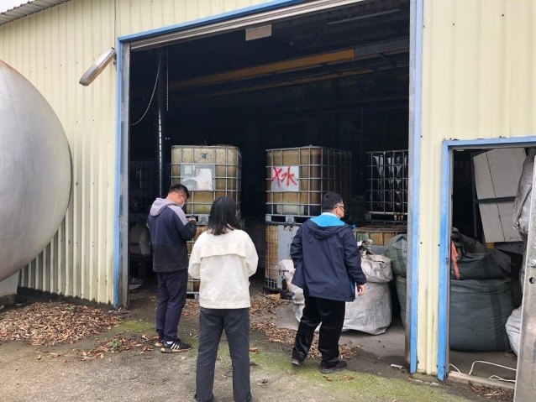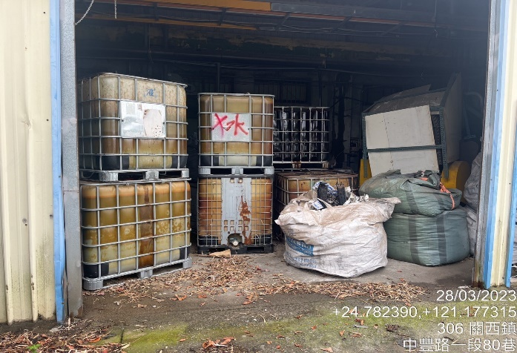

圖二：原16桶廢液現場圖，資料來源：新竹縣政府提供。

112年6月12日關西水污染事件爆發後，隔日（13日）新竹縣環保局至艾○公司廠區再次履勘才發現室外鐵塔區存有編號第17（發現時已洩漏，後於112年6月15日更換為第17-1號桶）、18號桶。

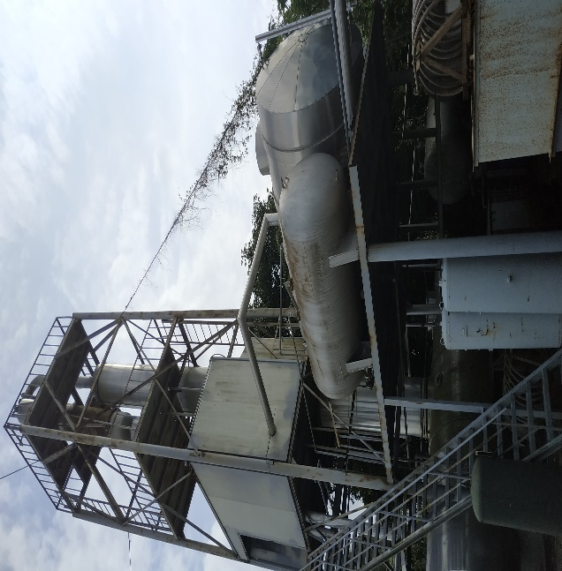第17號桶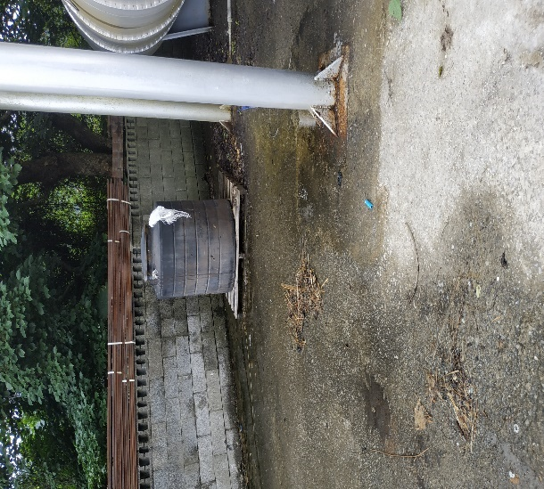第18號桶

圖三：艾○公司廠區室外鐵塔區及第17、18號桶廢液現場圖，資料來源：環境部提供。

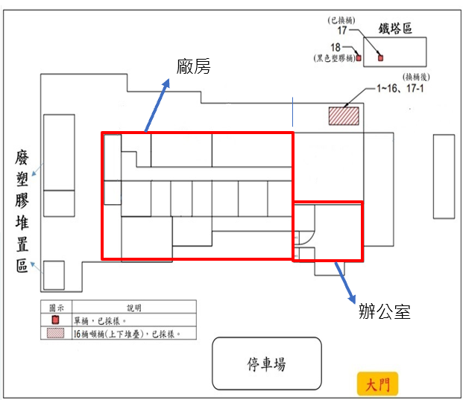

圖四，112年3月28日聯合稽查時於艾○公司發現原16桶廢液桶，及同年6月12日爆發關西水污染事件後，隔（13）日發現第17、18號桶廢液桶相對位置圖，資料來源：環境部提供。

第17、18號桶推估係「自112年4月20日採樣原16桶廢液後，至同年6月12日爆發關西水污染事件前」之期間中某時點業者所存放：

由上開現場照片及位置圖可知第18號桶坐落位置明顯，然112年3月28日聯合稽查及4月20日採樣時，稽查人員巡查廠區均未見第18號桶存在。

第17號桶雖在鐵塔區內，但112年3月28日及4月20日稽查人員均係白天執勤，向鐵塔區內巡查目視並無困難，卻均未發現。

112年3月28日發現之16桶廢液即便未洩漏且位於廠區室內，稽查人員仍可輕易聞到濃烈氣味，然112年3月28日及4月20日稽查人員巡查時，並未在廠區室外聞到其他廢液異味。

外觀上第17號桶已破損且洩漏，第18號桶外型則與112年3月28日發現原16桶貝克桶明顯不同。

綜上情形，可推估稽查人員於112年4月20日採樣後，業者恐仍繼續處理廢塑膠產生廢液，或將尚存於反應槽內之廢液收集，再臨時找2個桶子盛裝，此自原16桶廢液與第17、18號桶廢液檢測物質相似亦可佐。

112年6月13日新發現之第17號桶廢液有洩漏至廠區地表之情形，場外邊坡土壤、河川地表水中均檢出苯乙烯污染物，取水口亦檢測出苯乙烯濃度最高，由地緣關係可證明第17號桶與關西淨水廠之水污染具有明確關連性。

為求司法上證據保全及確保廢棄物合法清理，112年3月28日發現非法貯存16桶廢液後，業者本應提送廢棄物處置計畫書至新竹縣環保局審查，待該局審查通過後方可清理。然嗣後爆發112年6月關西水污染事件，影響關西鎮及新埔鎮民生自來水使用，若不處置，恐再污染關西及新埔淨水廠水質或引灌農地影響農業生產，將嚴重影響民眾健康及食用安全，亟需採取應變必要措施，以避免污染擴大，爰以緊急費用處理如下表，待訴訟定讞後，由新竹縣政府向業者求償緊急應變清理費用。

表一：鳳山溪污染事件相關清理經費表，資料來源：新竹縣政府提供。
 | 費用（新臺幣） |  | 備註
 | 中央 | 地方 | 備註
第1次緊急應變 |  |  | 112年6月12日清運污染區邊坡雜草及土壤（新竹縣環保局人力及關西鎮公所機具）
第1次緊急應變 | 9萬5,130元 |  | 112年6月15日清運邊坡深層污染土壤（挖土機、技工等費用）
第2次緊急應變 |  | 6萬8,280元 | 清除艾○公司旁邊坡污  染土壤（112年7月24日清除）
第3次緊急應變 | 49萬4,865元 |  | 清除廠內廢液桶（112年8月  15日清除）
第4次緊急應變 | 19萬8,555元 |  | 清運河道污染底泥機具（112  年9月5日至112年9月8日）
第4次緊急應變 | 155萬3,202元 | 5,159元 | 清除河川底泥（112年9月5  日至112年9月8日清除）
第5次緊急應變 | 155萬3,202元 | 12萬7,154元 | 清除河川底泥（112年11月9  日至112年11月10日清除）
總共經費 | 234萬1,752元 | 20萬593元

北區環境管理中心每3個月會開1次業務聯繫會報，向各縣市報告案例，及提供相關建議，已將本案例提醒各縣市環保局去工廠稽查時，除了原本核定之製程有無正常操作處理之外，也要提高警覺有無不法製程及其他廢棄物存在。
    - 綜上：

112年6月關西水污染事件造成民眾停水長達86小時，影響7千餘戶民眾，對當地民眾健康及自然環境產生負面影響甚鉅，又政府機關（構）亦因此支出大量相關清除、回復、修繕等費用，未來尚待轄管機關及國營事業向污染業者依法求償。

既原16桶廢液氣味濃烈，並與第17、18號桶廢液性質相似，且後2桶廢液被發現時均在室外並不難被察覺到，若後2桶廢液於112年3月28日、4月20日即已存在於艾○公司廠區，依常情至現場稽查、採樣人員在廠區內、外巡查時，透過視覺及嗅覺，應得見或聞及廢液存在。然直至關西水污染事件爆發後，6月13日稽查人員赴艾○公司廠區，始於室外發現業者竟另貯存第17、18號桶廢液，其中第17號桶洩漏係關西水污染事件原因，並經法院刑事判決定讞。

是事後合理推估，應係112年4月20日採樣後，業者始存放第17、18號桶廢液於室外，關西水污染事件尚難苛責3月28日、4月20日至現場之稽查、採樣人員。

又艾○公司係無照業者，依新竹縣環保局許可之再利用範圍係破碎廢塑膠、廢木材，本不可能生產大量廢溶劑堆置，竟貯存大量廢液，顯示業者有使用非法製程生產貯存、或自其他來源收受廢液之重大嫌疑，而環保犯罪涉及高額利益及刑事責任，自無從期待污染行為人如實陳述，甚且有持續反覆實施之可能，環境部、新竹縣政府允宜以本案為借鏡，未來如發現此類可能產生重大污染風險之物質，應即時積極處理（如儘速檢測陳報司法機關進行證據保全後依安全方式迅速清運、即時澈底清查現場有無殘存其他污染物、即時禁止繼續使用非許可範圍之製程設備等），以保護民眾健康及自然環境。

此外，為確保現場蒐證過程之完整，宜參考警察機關執勤使用微型攝影機（密錄器）或相關科技設備之作法，在經費、人力許可下，購置、使用影音紀錄保存設備，以留有第一線稽查人員執勤實景，並利後續衍生爭議時得以釐清責任歸屬。

經濟部所屬國營事業台水公司既早於103年間已決定朝「劃定鳳山溪水系自來水水質水量保護區」之方向來保護新竹縣關西鎮鳳山溪水域，該部及其所屬水利署、台水公司自當積極辦理擬議、審議、審定等法定作業程序以促成此政策目標。先前台水公司所委託原案顧問公司辦理劃定事宜因故未果，112年6月爆發關西水污染事件後再受民眾重視而重啟新案，並重新委託新顧問公司辦理劃定事宜，擬劃設之範圍亦逐步調整縮小以降低影響（已自最初規劃之201平方公里縮小至84平方公里，再縮小至71平方公里送審中）。此次經濟部及其所屬允宜借鑑前案執行情形，除督促新案顧問公司積極依約辦理外，當適時與各界溝通協作、充分說明回應，以利審查作業順利進行，並保障人民知的權利及參與公共事務之機會。此外，經濟部允宜本於水源保育與回饋機制之精神，研議讓區內受限人民更有感之回饋方式，以支持國家保育水資源作為。

相關法規：

自來水法：

第11條規定：「（第1項）自來水事業對其水源之保護，除依水利法之規定向水利主管機關申請辦理外，得視事實需要，申請主管機關會商有關機關，劃定公布水質水量保護區，依本法或相關法律規定，禁止或限制左列貽害水質與水量之行為：一、濫伐林木或濫墾土地。二、變更河道足以影響水之自淨能力。三、土石採取或探礦、採礦致污染水源。四、排放超過規定標準之工礦廢水或家庭污水，或其總量超過目的事業主管機關所訂之標準。五、污染性工廠。六、設置垃圾掩埋場或焚化爐、傾倒、施放或棄置垃圾、灰渣、土石、污泥、糞尿、廢油、廢化學品、動物屍骸或其他足以污染水源水質物品。七、在環境保護主管機關指定公告之重要取水口以上集水區養豬；其他以營利為目的，飼養家禽、家畜。八、以營利為目的之飼養家畜、家禽。九、高爾夫球場之興建或擴建。十、核能或其他能源之開發、放射性廢棄物儲存或處理場所之興建。十一、其他足以貽害水質、水量，經中央主管機關會商目的事業主管機關公告之行為。（第2項）前項各款之行為，為居民生活或地方公共建設所必要，且經主管機關核准者，不在此限。」

第12條規定：「（第1項）前條水質水量保護區域內，原有建築物及土地使用，經主管機關會商有關機關認為有貽害水質水量者，得通知所有權人或使用人於一定期間內拆除、改善或改變使用。其所受之損失，由自來水事業補償之。（第2項）前項補償金額，如雙方不能達成協議時，由主管機關核定之。」

第12條之2規定：「（第1項）於水質水量保護區內取用地面水或地下水者，除該區內非營利之家用及公共給水外，應向中央主管機關繳交水源保育與回饋費。其為工業用水或公共給水之公用事業，得報經中央主管機關同意後，於其公用事業費用外附徵百分之5以上百分之15以下之費額。供農業使用者，中央主管機關及中央農業主管機關應編列預算補助。補助對象及方式之辦法，由中央主管機關會同中央農業主管機關定之。（第2項）前項水源保育與回饋費之徵收項目、對象、計算方式、費率、徵收方式、繳費流程、繳納期限、繳費金額不足之追補繳、取用水資源量之計算方法及其他應遵行事項之收費辦法，由中央主管機關會商有關機關依水源或用水標的分別定之。（第3項）第1項水源保育與回饋費得納入中央主管機關水資源相關基金管理運用，專供水質水量保護區內辦理水資源保育與環境生態保育基礎設施、居民公共福利回饋及受限土地補償之用，其支用項目如下：一、辦理水資源保育、排水、生態遊憩觀光設施及其他水利設施維護管理事項。二、辦理居民就業輔導、具公益性之水資源涵養與保育之地方產業輔導、教育獎助學金、醫療健保及電費、非營利之家用自來水水費補貼、與水資源保育有關之地方公共建設等公共福利回饋事項。三、發放因水質水量保護區之劃設，土地受限制使用之土地所有權人或相關權利人補償金事項。四、原住民族地區租稅補助事項。五、供緊急使用之準備金。六、徵收水源保育與回饋費之相關費用事項。七、使用水源保育與回饋費之必要執行事項。八、其他有關居民公益及水資源教育、研究與保育事項。……」

經查：

本案辦理劃設保護區時序表：
日期 | 事實 | 備註
101年9月10日 | 本院通過調查報告（101財調0096），要求由環境部會商相關目的事業主管機關應有積極保護霄裡溪優質水源之作為。 | 新竹霄裡溪水質污染案
102年6月6日 | 環境部召開「霄裡溪之積極保護作為及劃屬為優質飲用水源」研商會議，決議由台水公司評估自來水水質水量保護區之劃設可行性，並請各單位持續積極加強保護霄裡溪水質與推動相關因應措施。 | 台水公司乃依據經濟部訂定之｢水質水量保護區劃定、變更及廢止作業要點｣規定辦理「鳳山溪水系自來水水質水量保護區」劃定申請。
103年12月18日 | 台水公司辦理「鳳山溪水系自來水水質水量保護區劃定計畫委託技術服務」採購案，以291萬9,500元委託○康有限公司（下稱○康公司）辦理申請書製作及協助辦理主管機關審議本計畫相關審議會議等事宜。
105年1月6日 | 台水公司第1次提送申請書。 | 台水公司申請設立新竹縣鳳山溪水系自來水水質水量保護區。
105年3月1日 | 經濟部水利署（下稱水利署）第1次程序審查結果。
106年10月18日 | 台水公司第2次提送申請書。
106年11月7日 | 水利署第2次程序審查結果。
107年7月25日 | 台水公司第3次提送申請書。
107年8月21日 | 水利署第3次程序審查結果。
109年4月28日 | 台水公司第4次提送申請書。
109年8月12日 | 水利署第4次程序審查結果。
111年2月7日 | 台水公司第5次提送申請書。
111年2月15日 | 水利署第5次程序審查結果。
111年3月2日 | 台水公司第6次提送申請書。
111年4月19日 | 水利署第1次召開工作小組審查會議。
111年8月22日 | 台水公司擬請○康公司更新相關資料。 | 依據水利署工作小組審查會議決議，因應時空背景轉換，申請書相關資料（調查、徵詢訪談、座談等）需予以更新，故須辦理變更設計。
112年5月8日 | ○康公司來文台水公司終止顧問契約。 | 台水公司與○康公司協調，○康公司表示無意願辦理後續重新調查作業。
112年6月6日 | 台水公司同意終止與○康公司間顧問契約，合計233萬5,600元，為契約價金之8成。。 | 台水公司另覓專業顧問公司後續保護區劃設作業。
112年7月24日 | 行政院秘書長指示，請台水公司配合關西淨水場及新埔配水中心改善計畫，評估以關西取水口上游劃設自來水水質水量保護區。
113年3月12日 | 「鳳山溪流域自來水水質水量保護區劃設委託技術服務」（案號1122F01085）採購案決標完成，由中○股份有限公司（下稱中○公司）得標，費用275萬5,800元，刻正履約中。 | 台水公司配合關西淨水場擴建及新埔淨水場改建為配水中心，以既有關西取水口及後續規劃之伏流水取水處向上劃設，其涵蓋行政區包含關西鎮、橫山鄉及龍潭區等3行政區，總面積初步評估約84平方公里（原案劃設範圍201平方公里）。
113年5月15日 | 中○公司完成工作執行計畫書審查會議，台水公司同意備查，並依執行計畫期程。
113年5月22日 | 艾○公司、魯○豪及巫○謙、分別經新竹地院112年度訴字第725號刑事判決罰金50萬元、有期徒刑2年5月、1年2月。  - 艾○公司、魯○豪經新竹地院113年度附民字第57號刑事附帶民事訴訟裁定移送該院民事庭。 | 三區處刑事附帶民事求償部分，新竹地院刑事庭認為內容繁雜，非經長久時日，不能終結其審判，爰以裁定移送該院民事庭。  另因巫○謙既非以他法使毒物或有害健康物質污染水體罪之被告，亦非依民法負賠償之人，三區處對巫○謙提起刑事附帶民事訴訟請求損害賠償，於法即有未合，假執行之聲請亦失所依附，應併予駁回。
113年7月2日 | 台水公司辦理中○公司期中報告審查會議
113年7月9日至12日 | 辦理6場地方座談會。 | 新竹縣關西鎮3場（9日上午、11日上午、11日下午）、新竹縣橫山鄉1場（9日下午）、新竹縣關西鎮馬武督部落1場（12日上午）、桃園市龍潭區1場（10日上午）
113年8月27日 | 台水公司內部工作小組會議。
114年1月24日 | 台水公司提送劃定申請書。 | 水利署於114年2月10日請台水公司修正。
114年3月5日 | 台水公司再次提送修正後劃定申請書 | 水利署於114年4月11日函請台水公司修正。
114年3月19日 | 新竹地院113年度重訴字第112號民事判決：被告艾○公司及魯○豪應連帶給付原告台水公司4,768,371元，及自113年1月17日起至清償日止，按週年利率百分之5計算之利息（原、被告供擔保後得為或免為假執行）。原告三區處其餘之訴駁回。 | 被告艾○公司於114年4月3日上訴（因未繳裁判費，於5月14日遭裁定駁回）。  原告三區處於114年4月7日提起上訴。
114年5月5日 | 台水公司提送修正後申請書，本次劃設之範圍不包含舊寮溪集水區範圍，保護區劃設申請範圍調整為71平方公里。 | 水利署於114年5月8日函請台水公司再修正。

本院前調查○華公司及友○公司排放廢水污染新竹縣內霄裡溪，引發民眾抗爭一案，並於101年間出具調查報告（101財調0096），要求環境部應督導各地方環保機關切實管制與查處，及促請其依法審酌增訂或加嚴轄內標準，以因地制宜並符實需。

嗣環境部於102年6月6日召開「霄裡溪之積極保護作為及劃屬為優質飲用水水源」研商會議，據會議紀錄四、共識決議、（五）列載：「新竹縣政府前已針對新埔3號取水口，於87年8月19日依『飲用水管理條例』劃設並公告『新埔飲用水取水口一定距離地區』，其範圍位於新竹縣境內。另目前新埔3號取水口並未劃設『自來水水質水量保護區』，後續保護區之劃設，由台灣自來水股份有限公司評估。」

三區處於新竹縣鳳山溪水系有新埔3號集水井及關西集水井等2處原水取水設施，分別由新埔淨水場及關西淨水場處理後供應新竹縣新埔鎮及關西鎮。

案經三區處評估結果，新埔3號集水井以上集水區域有劃設自來水水質水量保護區之必要，劃設程序如下：

擬議階段：

申請單位應針對水質水量保護區進行劃定、變更或廢止前後水質與水量、保護區管理、周遭環境衝擊及自來水事業經營之影響等進行檢討評估，經徵詢相關單位或專家學者意見，並視需要辦理民意調查及說明會，評估其可行性後提出申請書。

審議階段：

申請書送達經濟部後，先由水利署就書面資料之完整性進行程序審查後，再送由經濟部自來水水質水量保護區審議會工作小組進行初步審查，必要時得進行現場勘查。工作小組完成審查後，水利署應將小組之審查意見提報審議會審議。

審定階段：

經審議會會議決議後應簽報經濟部核定，再依程序辦理相關公告及通知事項。

台水公司爰辦理「鳳山溪水系自來水水質水量保護區劃定計畫委託技術服務」採購案，並於103年12月18日委託○康公司辦理自來水水質水量保護區劃定申請書製作及協助辦理主管機關審議本計畫相關審議會議等事宜，契約價金291萬9,500元，原案劃設範圍為201平方公里。

112年6月6日，台水公司原案委託○康公司辦理鳳山溪水系自來水水質水量保護區劃定計畫委託技術服務終止契約，台水公司乃另覓專業顧問公司辦理後續保護區劃設作業，原案前後歷時8年6個月餘，合計耗費233萬5,600元，為契約價金之8成。

前開原案（台水公司委託○康公司辦理）未能完成劃設鳳山溪自來水水質水量保護區之主因，台水公司自評係：

保護區劃定後，無自來水地區要求補償回饋措施，惟此部分並無法源依據。

保護區的設置對當地土地利用及開發造成限制，受影響之利害關係人並無意願。

112年6月關西水污染事件爆發後，地方政府及民間重新重視劃設自來水水質水量保護區議題，台水公司乃啟動相關作業，刻正辦理中，相關進度略以：

113年3月12日，台水公司辦理「鳳山溪流域自來水水質水量保護區劃設委託技術服務」（案號1122F01085）採購案決標完成，由中○公司得標，決標價金275萬5,800元。

113年5月15日，中○公司完成工作執行計畫書審查會議，台水公司同意備查，並依執行計畫期程。

113年7月2日，台水公司辦理中○公司期中報告審查會議。

113年7月9日至12日，台水公司辦理6場地方座談會

113年8月27日，台水公司辦理內部工作小組會議。

114年1月24日，台水公司提送劃定申請書至水利署。

水利署於114年2月10日請台水公司修正劃定申請書。

114年3月5日，台水公司提送修正後劃定申請書至水利署。

水利署於同年4月1日辦理「114年度經濟部自來水水質水量保護區審議會第1次工作小組審查會議」，同日辦理取水口現勘。

114年4月11日，水利署請台水公司修正劃定申請書。

114年5月5日，台水公司提送修正後劃定申請書至水利署，劃設範圍縮小（不包含舊寮溪集水區範圍）至71平方公里。

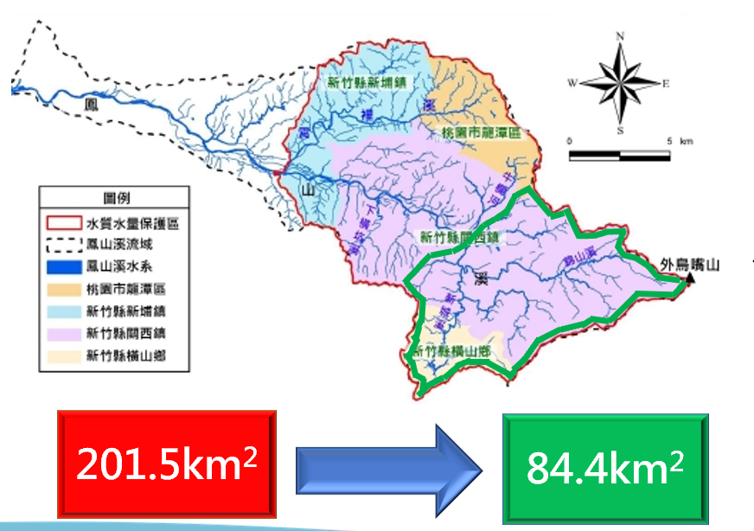

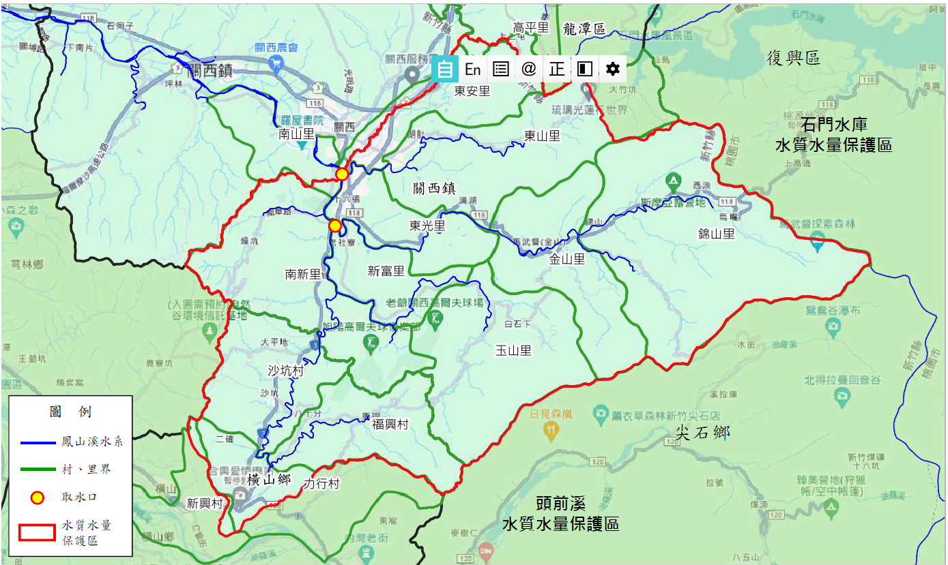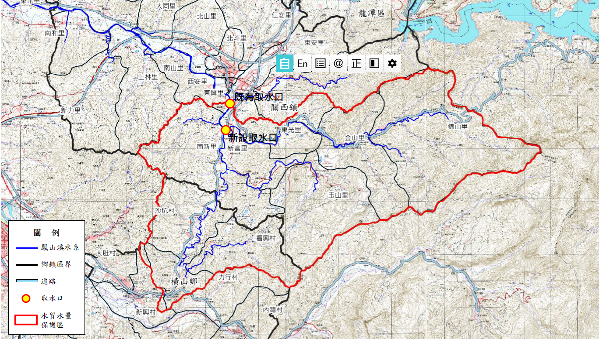

圖五：劃設範圍逐步調整縮小歷程，103年原案規劃201平方公里→113年新案規劃84平方公里→114年現規劃71平方公里送審中，資料來源：台水公司提供。

114年5月8日，水利署請台水公司修正劃定申請書。
    - 綜上：

據經濟部說明，台水公司刻正配合水利署之建議修正自來水水質水量保護區劃定申請書，劃設範圍亦逐步調整縮小以降低影響（已自201平方公里縮小至84平方公里，再縮小至71平方公里），此部分當尊重經濟部及所屬水利署、台水公司之專業權責判斷。

惟本案劃設自來水水質水量保護區之過程歷時已久，相關單位允宜以原案辦理未果之經驗為借鏡，除督促新案顧問公司積極依約辦理外，並適時與各界（如環境部、地方政府、專家學者、民間團體、原住民族等受影響之公、私團體）溝通協作，以利審查作業順利進行，避免各界努力、時間、經費等支出徒勞，俾能順利劃定鳳山溪自來水水質水量保護區，達成保育水資源之政策目標。

又台水公司既表示迄今過半民意表達維持現狀反對劃設保護區，主因係對法規有所誤解，且地方對於劃設保護區正反意見分歧甚鉅，則後續允宜對各界所提意見持續充分說明回應，以保障人民知的權利及參與公共事務之機會，俾獲取民眾認同，諸如：

劃設自來水水質水量保護區前後之法律效果及相關具體數據。

劃設自來水水質水量保護區相較現行已公告「關西飲用水取水口一定距離」對水資源保護之實質效益。

觀諸目前地方居民對於劃設保護區後之實質回饋有所疑義，就現行自來水法規定，水源保育與回饋費係專供水質水量保護區內辦理水資源保育與環境生態保育基礎設施、居民公共福利回饋及受限土地補償等之用，政府未來法制上、執行上允宜規劃讓區內受限人民更有感回饋之方式（如視經濟發展情形參照消費者物價指數定期調整等），以支持國家保育水資源作為，此部分期盼經濟部本於水源保育與回饋機制之精神積極研議。

參、處理辦法：

抄調查意見一，函請環境部及新竹縣政府檢討改進見復。

抄調查意見二，函請經濟部參處見復。

調查報告之案由、調查意見及處理辦法，於遮隱相關個資後上網公布。

調查委員：田秋堇

中華民國114年8月6日

已於112年8月22日改制為環境部。
已於112年8月22日改制為環境部環境管理署北區環境管理中心。
最高法院114年度台上字第1757號。
資料來源：本院整理自審計部、環境部、經濟部、台水公司、新竹縣政府提供資料及司法院裁判書系統。
閃火點（又稱引火點，Flash point）：固體或液體產生可燃性氣體達到燃燒下限的溫度，判斷廢棄物是否有易燃燒風險。如閃火點<60℃，則具有易燃性，屬有害事業廢棄物範疇。
事業廢棄物毒性溶出程序（Toxicity characteristic leaching procedure，TCLP）：主要用於測試固相、液相或多層相之廢棄物中有機、無機待測物之溶出試驗，如溶出物質屬有害成分，且超過毒性特性溶出標準，則屬有害事業廢棄物，以判斷廢棄物中有害成分及在環境中流佈的風險。
資料來源：經濟部。
資料來源：經濟部。
新竹縣政府112年6月15日府產商字第1125211871號函。
新竹縣政府112年6月26日府授環業字第1128656084號函。
廢棄物清理法第41條規定：「（第1項）從事廢棄物清除、處理業務者，應向直轄市、縣（市）主管機關或中央主管機關委託之機關申請核發公民營廢棄物清除處理機構許可文件後，始得受託清除、處理廢棄物業務。但有下列情形之一者，不在此限：一、執行機關依第5條第2項、第6項、第12條第1項辦理一般廢棄物之回收、清除、處理、再利用。二、依第8條規定緊急清理廢棄物所指定之設施或設備。三、依第14條第2項規定依中央主管機關公告或核准之方式清除、處理一般廢棄物。四、依第18條第1項規定回收、貯存、清除、處理一般廢棄物。五、第28條第1項第2款、第3款第2目至第5目、第4款之清除機具、處理設施或設備。六、目的事業主管機關依第33條、第34條規定自行或輔導設置之處理設施。七、中央主管機關會同中央目的事業主管機關依第35條第1項設置之設施。八、其他經中央主管機關公告者。（第2項）前項公民營廢棄物清除處理機構許可文件之核發，應副知中央主管機關。」、第46條規定：「有下列情形之一者，處1年以上5年以下有期徒刑，得併科新臺幣1千5百萬元以下罰金：一、任意棄置有害事業廢棄物。二、事業負責人或相關人員未依本法規定之方式貯存、清除、處理或再利用廢棄物，致污染環境。三、未經主管機關許可，提供土地回填、堆置廢棄物。四、未依第41條第1項規定領有廢棄物清除、處理許可文件，從事廢棄物貯存、清除、處理，或未依廢棄物清除、處理許可文件內容貯存、清除、處理廢棄物。五、執行機關之人員委託未取得許可文件之業者，清除、處理一般廢棄物者；或明知受託人非法清除、處理而仍委託。六、公民營廢棄物處理機構負責人或相關人員、或執行機關之人員未處理廢棄物，開具虛偽證明。」第47條規定：「法人之負責人、法人或自然人之代理人、受僱人或其他從業人員，因執行業務犯前2條之罪者，除處罰其行為人外，對該法人或自然人亦科以各該條之罰金。」
刑法第190條之1規定：「（第1項）投棄、放流、排出、放逸或以他法使毒物或其他有害健康之物污染空氣、土壤、河川或其他水體者，處五年以下有期徒刑、拘役或科或併科1千萬元以下罰金。（第2項）廠商或事業場所之負責人、監督策劃人員、代理人、受僱人或其他從業人員，因事業活動而犯前項之罪者，處7年以下有期徒刑，得併科1千5百萬元以下罰金。（第3項）犯第1項之罪，因而致人於死者，處3年以上10年以下有期徒刑；致重傷者，處1年以上7年以下有期徒刑。（第4項）犯第2項之罪，因而致人於死者，處無期徒刑或7年以上有期徒刑；致重傷者，處3年以上10年以下有期徒刑。（第5項）因過失犯第1項之罪者，處1年以下有期徒刑、拘役或科或併科2百萬元以下罰金。（第6項）因過失犯第2項之罪者，處3年以下有期徒刑、拘役或科或併科6百萬元以下罰金。（第7項）第1項或第2項之未遂犯罰之。（第8項）犯第1項、第5項或第1項未遂犯之罪，其情節顯著輕微者，不罰。」
從100年開始，法務部、內政部警政署和環境部等檢察、警察和環保機關成立了合作平台，定期邀請各地檢察官參與諮詢會議，共同分享查緝環境犯罪的經驗，研究查緝策略。這些努力使得環保、檢調、警察和稅務等專業單位能夠更有效地合作，共同打擊不法行為，持續保護國土環境。資料來源：環境部環境管理署網站，網址：https://www.ema.gov.tw/affairs/enforcement/env-crime/309.html。
主要以取得環境部國家環境研究院認證實驗室，且為該部共同供應契約廠商為主，如遇檢測項目非屬公告檢測方法項目或無認證實驗室得以委託時，以個案委託大學或該部國家環境研究院檢驗（資料來源：環境部簡報說明）。
整備合適之採樣器材、安全防護設備、採樣機具、協調會同人員等準備措施，以確保樣品之代表性及採樣人員之安全，並依業務狀況儘速安排時間採樣及送驗（資料來源：環境部簡報說明）。
如廢棄物有容器損壞、露天貯存等洩漏污染之虞，則會立即調度相關安全防護設備及簡易危害測試設備，進行容器更換，並移至安全之貯存空間(如室內)，再安排後續之採樣檢驗（資料來源：環境部簡報說明）。
新竹地院112年度訴字第725號判決：「……17號之貝克桶，自112年6月12日前某日即任意放置於戶外，而未設置適當隔絕設施及使用適當盛裝之容器，致上揭附表一編號17號之貝克桶經長時間日照，材質劣化受損因而其內含之有害事業廢棄物外漏至廠房地表後，經雨水沖刷沿上開廠房邊坡漫流至鄰近之鳳山溪內，致生鳳山溪受苯乙烯、重金屬總鉻、總鎘及總鉛等成分之毒物及其他有害健康之物污染而呈橘紅色，造成溪內魚群大量死亡及關西淨水廠因前揭源水遭污染而停水。……」（參照判決書第3頁），艾○公司負責人魯○豪固抗辯第17號貝克桶係新竹縣環保局人員採樣時碰到開關才漏與其無關云云，未經一審採信，並歷經臺灣高等法院113年度上訴字第3669號判決（僅就魯○豪量刑部分減輕1月）、最高法院114年度台上字第1757號判決定讞。
新竹縣環保局111年3月1日環發字第1110001863號函，艾○公司產品製程流程原物料為廢塑膠、廢木材，製造流程為「破碎」，非得以「熱溶解或熱裂解」之方式處理廢棄塑膠。
資料來源：本院整理自審計部、經濟部、環境部、台水公司、新竹縣政府提供資料及司法院裁判書系統。
本院財政及經濟、內政及少數民族委員會第4屆第78次聯席會議通過余委員騰芳、馬委員以工所提：「據報載，我國對於工業放流水管制標準鬆散、僅管制12種毒性化學物質，且環境影響評估技術規範中，始終未有水質評估技術，致各工業區及科學園區經常發生放流水污染河川，並使農地遭受嚴重毒害；近日發生之桃園龍潭友○公司、○華公司廢水改排爭議，亦肇因於液晶廠放流水污染飲用水及灌溉用水，引發民眾抗爭，究相關主管機關是否克盡職責等情」乙案之調查報告（101財調0096）。該案調查意見二：行政院疏於監督，致經濟部與環境部怠忽法定職權及優質水源亟須積極保護之重要性，迄未就飲用水源之規劃及認定權責確實釐清，猶推諉塞責，肇生管理之疏漏，亦無視霄裡溪依目前相關事證顯難遽認「非屬飲用水源」之事實，肇使桃園縣政府率憑該等中央主管機關意見，擅再核准系爭廢水持續污染該溪，致國內已臻稀有之優質水源難以確保，洵有欠當（處理辦法：函請行政院針對新竹、桃園二縣因該案工廠廢水排放肇生之爭議，於3個月內積極解決並妥處見復）。
資料來源：審計部。
資料來源：審計部。
《鳳山溪設水質水量保護區 關西人憂生計》：「……畫設保護區後，將依自來水法由水量換算後減收自來水費為主，若尚有餘裕將由水源保育與回饋專戶撥給鄉鎮區公所。第3區處解釋畫設保護區後的差異，以管制集水區模式，未來可避免污染性工廠、掩埋場或焚化爐、畜牧業等危及飲水安全，且水污法認定的事業門檻降低，污染防制趨嚴，一定規模以上的開發均要環評，此外水公司、新竹縣府工務處、桃園市府水務局也將增加巡查。台水第3區處已辦過5場次村里說明會，不少民眾仍然搞不清楚前後差異，擔心畫設保護區後，將危及現有農民權益，甚至未來不得開發，影響地方發展。……」，中國時報，記者邱立雅報導，113年9月26日，網址：https：//tw.news.yahoo.com/%E9%B3%B3%E5%B1%B1%E6%BA%AA%E8%A8%AD%E6%B0%B4%E8%B3%AA%E6%B0%B4%E9%87%8F%E4%BF%9D%E8%AD%B7%E5%8D%80-%E9%97%9C%E8%A5%BF%E4%BA%BA%E6%86%82%E7%94%9F%E8%A8%88-201000821.html。
《竹縣關西鳳山溪劃設保護區座談 正反意見都有》：「……縣議員徐瑜新一開口即批評簡報不及格，內容只有法規，無劃設保護區前後的數據分析。他質問：劃設保護區前後水量水質的變化？對於百姓的土地利用會不會有影響？未來是否列為國土保育區？對於現有洗衣店、洗車場等業者的影響？徐瑜新說，重大政策若僅靠簡報和座談會少數人的意見就決定，是否太草率？去年污染發生後，地方建議將關西取水口往上游延伸，北水南運完工後關西飲用石門水庫的水，這兩點若落實，或許即可解決問題，何必劃設保護區讓百姓和事業走上死路？關西鎮環境守護協會理事長羅功奇表示，關西有數千戶飲用自來水，協會做問卷調查結果，大部分的鄉親都是贊成劃設保護區。去年污染造成大停水3天，鄉親被迫洗水塔的情景歷歷在目，保護區作為第一道防線可禁止污染工廠設立。三區處表示，該座談會自7月9日迄今共舉辦8場次，今天為最終場，民眾意見都將呈報經濟部。每場簡報都說明劃設保護區後的好處、差異、回饋及水源管制等事項，可避免污染性工廠等嫌惡設施進入；一定規模以上開發需環評。並強調，會加強畜牧限制的力道，但放流水限值不變。」，自由時報，記者廖雪茹報導，113年9月25日，網址：https：//video.ltn.com.tw/article/CRIuY7JaGuc/PLI7xntdRxhw1UWsgraa6LMK0szgn9mLbn。
《關西鳳山溪畫保護區 地方意見兩極》：「……水公司第三區管理處已經辦過6場座談會，昨天上午、下午連辦2場，說明畫設保護區將降低水質污染的風險，嫌惡設施也不會進來；回饋方面，非營利的家戶水費可以打至5到8折，鎮公所也有獎助學金、設施維護以及原住民牌照稅、地價稅補助。關西鎮長陳光彩指出，關西因為土地便宜，吸引許多廠家來設廠，但是未設在鎮內工業區，甚至將廠區減至9750平方公尺，差了250平方公尺以規避環評，保護區畫不畫他尊重中央的決定，但是要求污染事件不再發生，相關單位必須把關，才是防止污染的『最後一道防線』。鎮內里長、地方民代多人出席說明會，有人擔心畫設後土地使用受限，但污染照樣發生，『未蒙其利、先受其害』。新竹縣關西鎮環境守護協會理事長羅功奇說，如果不畫保護區，嫌惡設施都可能進駐，如同『開了大門』，希望鄉親不要不分青紅皂白反對，應了解設保護區的帶來的影響……」，聯合報，記者胡蓬生報導，113年9月26日，網址：https：//udn.com/news/story/7324/8251524。
新竹縣政府87年8月19日87府環二字第89701號公告，面積23.91公頃，包括關西取水口上游1,000公尺下游400公尺河川行水區。

